Gestione del colore negli spumanti rosati metodo classico

I vini spumanti, malgrado le difficoltà indotte dalla crisi economica, incontrano da anni un buon successo commerciale, che induce produttori di tutto il mondo a cimentarsi sulla via delle bollicine. Ma non sempre i risultati sono quelli attesi: indipendentemente dal metodo utilizzato per la presa di spuma, infatti, l'elaborazione del vino base è un’operazione basilare e ricca di peculiarità, concettualmente differente dalla realizzazione di un vino bianco. Molteplici sono gli aspetti difficili da gestire (maturità, pressatura, evoluzione), così come numerose si prospettano le evoluzioni tecnologiche, soprattutto in Champagne (gestione dell'ossigeno e della solforosa, sviluppo dei lieviti, tappatura...).
Le complicazioni aumentano ulteriormente quando si vuole produrre uno spumante rosato, tipologia oggi particolarmente richiesta dal mercato. Saper prevedere il colore ottenuto a fine rifermentazione, e gestire in gioco per arrivare a questo obiettivo è tutt’altro che semplice. Le moderne metodologie di misura del colore e le pratiche che maggiormente impattano sul cromatismo degli spumanti rosati saranno particolarmente evidenziate dal relatore nel corso della trattazione.

PROGRAMMA

IL PROCESSO DI ELABORAZIONE “CHAMPENOIS” IN OTTICA “ROSÉ”
- Dalla raccolta al tiraggio: elaborazione del vino base
  - Il grado adeguato di maturità delle uve
  - Il frazionamento dei mosti e la loro chiarifica
  - I fattori che influenzano il colore: strategie di macerazione e di assemblaggio bianco-rosso (ove permesso); come prevedere l’evoluzione del colore nel tempo
  - La fermentazione alcolica e malolattica
  - Gli assemblaggi: l’apporto dei diversi vitigni; la strategia di pre-assemblaggio e assemblaggio; commenti per realizzare uno stile riproducibile.
  - La chiarifica e la stabilità dei vini: strategia, prodotti/attrezzature tradizionali ed innovativi.

- Dal tiraggio al “dégorgement”
  - La preparazione dei lieviti e del vino per il tiraggio
  - La presa di spuma, l’affinamento in catasta e il “remuage”
  - Il “dégorgement” e la “liqueur d’expédition”: soluzioni specifiche per gli spumanti rosati,
  - Gestione dell’ossigeno all’imbottigliamento e relativi effetti sul colore nel tempo: ossigeno proveniente dai tappi, gestione della solfitazione (nei rosati il colore dipende dall’equilibrio redox)

- Degustazione di alcuni Champagne rosati di differenti tipologie.

La durata del corso (codice INT04R) è di circa 4 ore.

Docente: Christophe GERLAND, Intelli’Œeno (F), già direttore tecnico della Station Œnotechnique de Champagne
Traduzione tecnica consecutiva: dott. Giuliano BONI, Vinidea

Ai soci Assoenologi verranno riconosciuti 4 crediti formativi convenzionali per la partecipazione al corso.

INTELLI’ŒNO
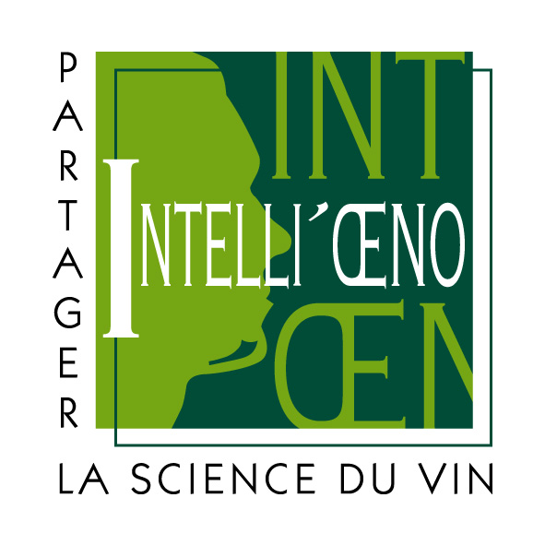
La società Intelli’Œno, con sede vicino a Valence (F), è stata fondata nel 2003 dall’enologo e microbiologo Christophe Gerland, ed è specializzata nel trasferire informazioni tra la ricerca viticola od enologica e gli enologi ed i produttori di vino, sia tramite attività di consulenza diretta o di osservatorio tecnologico, sia attraverso la messa a punto di specifici corsi di formazione per gli operatori professionali del settore. Intelli’Œno possiede inoltre una particolare competenza nel campo della microbiologia enologica. Vinidea è orgogliosa di esserne il partner esclusivo per l’Italia. www.intellioeno.com

Data e sede: martedì 7 giugno 2022 9h00 – 13h00 presso Hosteria La Corte, Bussolengo (VR), in collaborazione con Vassanelli Lab

Termine di iscrizione: 3 giugno 2022, o al raggiungimento del numero massimo di 24 partecipanti.

Quote di partecipazione INT04R (IVA 22% inclusa): | Tariffa
Quota d’iscrizione base | 180,00 €
Sconto riservato ai soci AEI e altre associazioni convenzionate^{(*)} | -15%
Sconto soci SIVE e abbonati Infowine Premium^{(**)} | -25%

(*) La richiesta del coupon che dà diritto allo sconto deve essere inoltrata ai referenti delle associazioni di riferimento; elenco completo su www.vinidea.it.
(**) Per ottenere il coupon scrivere a: iscrizioni@vinidea.it

La quota comprende: la partecipazione al corso con traduzione consecutiva dal francese all’italiano, il materiale didattico, la degustazione degli Champagne, l’attestato di partecipazione. Sono esclusi eventuali pasti e pernottamenti.

Modalità di partecipazione: l’iscrizione va fatta direttamente on-line dal sito www.vinidea.it e sarà ritenuta valida solo se perfezionata entro il termine indicato e secondo la modalità di pagamento prescelta (in caso di pagamento con bonifico, l’iscrizione verrà confermata solo a ricezione dell’effettivo accredito sul c/c destinatario*; in caso di pagamento con carta di credito o account Paypal, l’iscrizione verrà confermata solo in caso di esito positivo della transazione).

Entro lo scadere del termine di adesione Vinidea provvederà ad inviare un messaggio a tutti gli iscritti via e-mail per confermare l’orario del corso e per fornire indicazioni su come raggiungere la sede. È quindi di fondamentale importanza fornire recapiti e-mail che vengono costantemente controllati e numeri di telefono ai quali si è sempre reperibili.

(*) NB: in caso di pagamento con bonifico si consiglia di effettuare l’iscrizione almeno tre giorni lavorativi prima dell’evento, altrimenti i tempi tecnici di accredito rischiano di non consentire la partecipazione.

Si consiglia di leggere attentamente le nostre FAQ e le CONDIZIONI DI VENDITA della piattaforma WebinarPro che si occupa della gestione dei pagamenti, dell’emissione delle fatture/ricevute d’acquisto e in generale di tutte le operazioni amministrative legate agli acquisti perfezionati tramite il sito www.vinidea.it

Il corso sarà attivato al raggiungimento del numero minimo di 12 partecipanti. In caso di annullamento di uno o più incontri, le quote versate saranno integralmente rimborsate, oppure, a scelta, utilizzabili come “bonus” per la partecipazione ad altre attività formative organizzate da Vinidea.

